PRESSEMITTEILUNG
Schwäbisch Hall, 20.07.2020

Für Pen-Injektoren: Hochflexible Montage bereits ab der Einsteigerlösung
Die neue Maschinenplattform OPTIMA FPA

Pen-Injektoren bestehen aus mehreren Komponenten, die mit der OPTIMA FPA halb- oder vollautomatisch montiert werden. Gerade für den Einstieg in dieses Marktsegment eignet sich die halbautomatische Maschinenausführung, die sich sowohl in der Leistung als auch in den Funktionen anpassen lässt.
Ein zentrales und am Markt einzigartiges Merkmal dieser kompakten Maschinenplattform ist das variable Montieren von Pen-Komponenten mittels Kleben oder Verrasten. Je nach Pen-Typ ist die eine oder andere Funktion gefordert – die OPTIMA FPA ist mit den entsprechenden Verarbeitungsstationen bereits auf beide vorbereitet und beherrscht diese ohne Formatwechsel.
Die Maschine bietet zudem eine so genannte Priming-Funktion. Damit hat der Patient als Anwender des Pens die Sicherheit, sich bereits mit der ersten Dosis automatisch eine korrekte Dosis des Arzneimittelwirkstoffs zu verabreichen und muss kein händisches Priming durchführen.
Umfassende Inspektionssysteme für hohe Produktqualität
Als weiteres Novum verfügt die OPTIMA FPA über die Option eines Druckers in Kombination mit 360°-Labeling. Damit ist das Bedrucken und Etikettieren kundenspezifisch integrierbar. So kann beispielsweise das Etikett individuell platziert werden. Der Aufdruck wird über ein Kamerasystem mithilfe einer OCR-Software kontrolliert sowie der Pharmacode verifiziert. Mit weiteren In-Prozess-Kontrollen wie der Kraft-Wege-Messung und anderer Sensorik entspricht der gesamte Prozess höchsten Sicherheits- und Qualitätsanforderungen wie beispielsweise den FDA-Anforderungen 21 CFR Part 11 und GAMP 5.
Als Maschinenplattform angelegt, lässt sich die OPTIMA FPA auf Pen-Systeme unterschiedlicher Hersteller auslegen. Diese sind ähnlich aufgebaut, erfordern dennoch Anpassungen an der Maschine sowie über die Software der OPTIMA FPA.
Individuell anpassbar
Auf Basis der Maschinenplattform werden darüber hinaus kundenindividuelle Bedürfnisse umgesetzt. Dies kann verschiedene spezifische Funktionen beinhalten, die sich sofort oder nachträglich integrieren lassen. Insbesondere erhält der Maschinenbetreiber damit die Freiheit, einen zunächst halbautomatischen Prozess nachträglich zu einem vollautomatischen Prozess auszubauen.

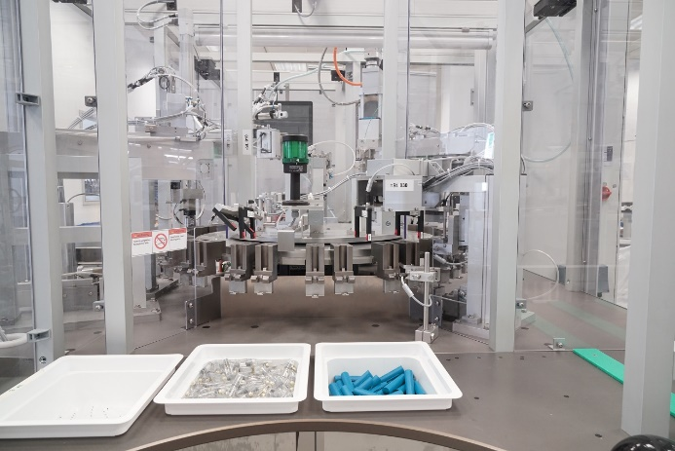
Nach dem manuellen Einsetzen der Komponenten folgt der automatisierte Montageprozess. Das Maschinenkonzept ist auf eine nachträgliche Vollautomatisierung vorbereitet. (Quelle: Optima)

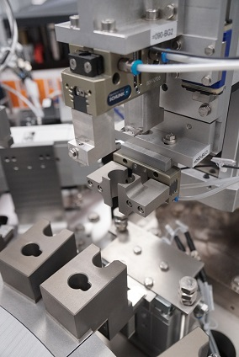
An der Rundtaktmaschine sind alle Verarbeitungsstationen integriert: Hier wird der Dosiermechanismus des Pens eingepresst. (Quelle: Optima)

Zeichen (inkl. Leerzeichen): 2.308

Pressekontakt:
OPTIMA packaging group GmbH
Jan Deininger
Redakteur
+49 (0)791 / 506-1472
jan.deininger@optima-packaging.com
www.optima-packaging.com
Besten Dank für Ihre Veröffentlichung. Über die Zusendung eines Belegexemplars freuen wir uns.

